Bálványos Anna
Menedék
L. Ritók Nóra grafikusművész kiállítása
Kedves Hölgyek és Urak! Tisztelt Egybegyűltek!
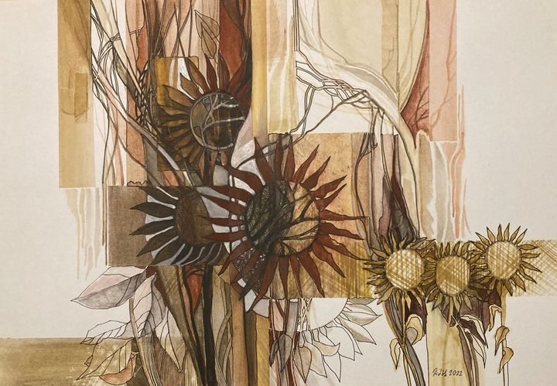
Szeretettel köszöntöm Önöket L. Ritók Nóra kiállítá-sának megnyitóján.
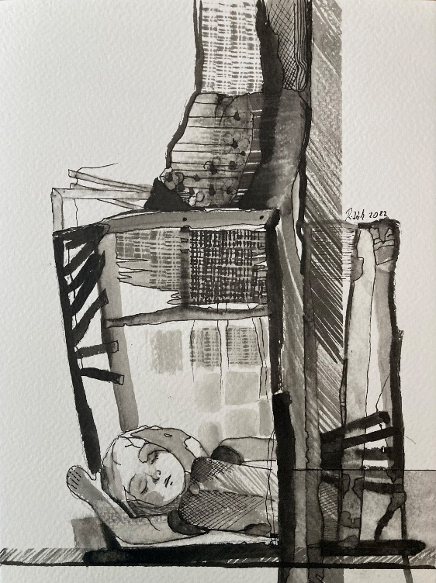
Személy szerint nagyon büszke vagyok, hogy már har-madszor ér az a megtisztelte-tés, hogy ennek a kiváló képző-művésznek és nagyszerű embernek a kiállítását nyit-hatom meg. Mostani kiállításán, ahogyan korábban is, teljesen új műveket mutat be.
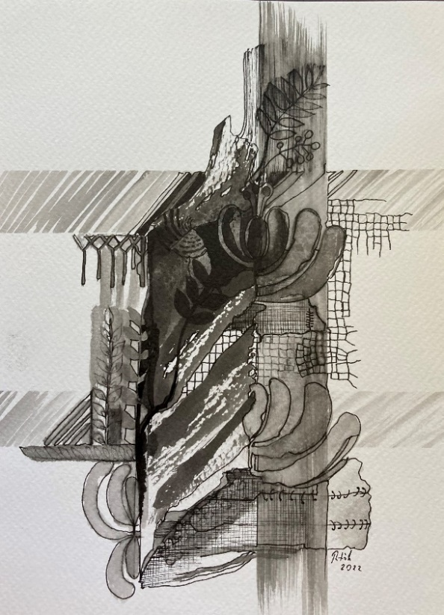
Újdonság, legalábbis számomra az, hogy a színes művek mellett, most egy fekete-fehér sorozatot is láthatunk. Ezek a művek hamarosan, a Kettészakadt világ címmel megjelenő könyvben is látható-ak lesznek. A könyv a művész blogbejegyzéseiből válogat, és azokat a küzdelmeket meséli el, amelyeket okta-tói és esélyteremtői munkája során vív.
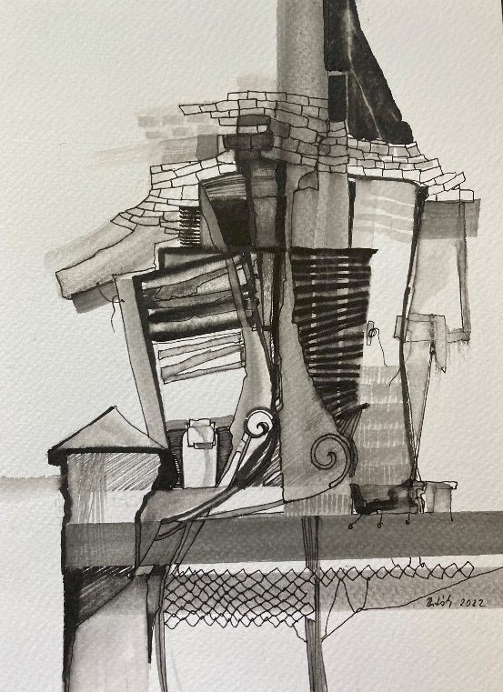
A fekete-fehér, és a kettő keveré-séből születő szürke árnyalataira szorít-kozó színvilág, különösen a színes mű-vek mellett, meglehetősen komor és szomorú hangulatot árasztanak. A ké-peken többnyire házakat látunk: romos, düledező épületeket, szegénységet és kilátástalanságot. Ezek a házak egyszerre egyformák és különbözőek. Egyszerű, földszintes, nyeregtetős építmények léc-kerítésekkel, ugyanakkor mindegyik egyedi vonásokkal is bír. Utal azokra az emberekre, akik ilyen házakban élnek. Különböző egyéniségek, különböző sor-sok, de hasonló nehézségekkel kell szembenézniük.
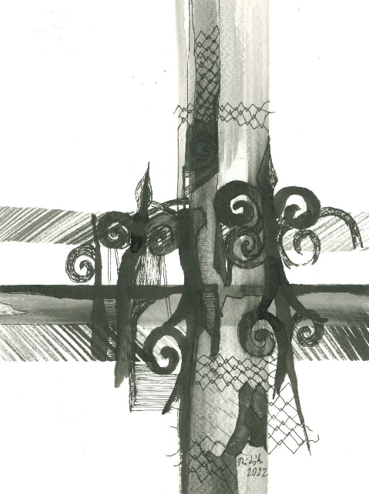
A szürkével való festést, azaz a grisalle technikát a festők gyakran hasz-nálták kőszobrok, kőből faragott épület-díszek ábrázolására. A szürke színek a kő súlyosságát és keménységét éreztetik. Ám a reneszánsz és barokk büszke ábrázolásaival szemben itt érzékeny, finom rajzokat látunk, melyek esendőséget, szomorúságot, az utolsó erők összeszedését sugallják a kőkemény, rideg és mozdíthatatlanul súlyos akadályokkal szemben.
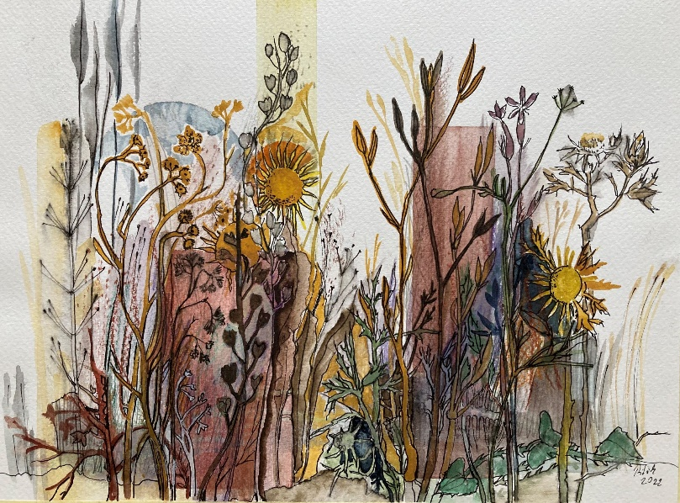
Már egy korábbi szövegemben is emlí-tettem, hogy a Ritók Nóra műveinek mindig van egy geometrikus alapja: lazúrosan felvitt téglalapokkal határozza meg a kompozíció alapszerkezetét. Ez – mint a basszus a zené-ben –, stabilitást ad a műveknek, és egyben fegyelmez is. Itt többnyire függőleges tengelyekre épülnek a kompozíciók. Olyanok, mintha próbálnák megóvni az ábrázolt házakat az összeomlástól. Vagy aho-gyan az emberek egyenes gerinccel próbálnak talpon maradni mind szószerinti, mind átvitt értelemben.
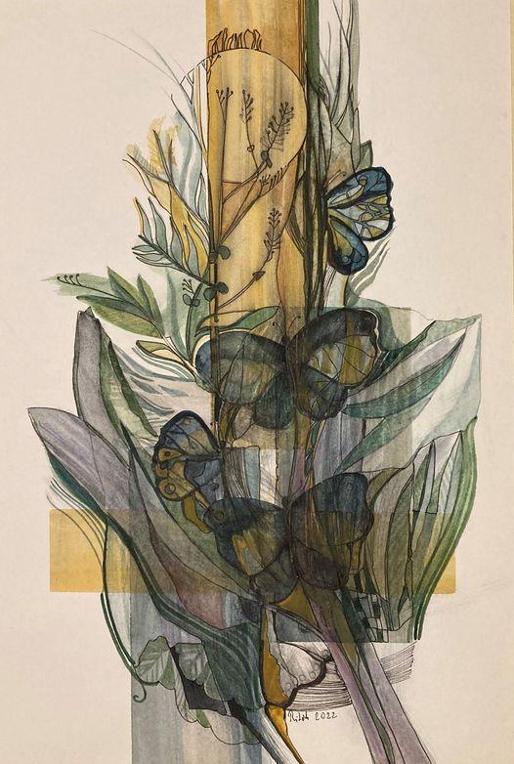
Mivel a kiállítás címe Menedék, eszünkbe juthat a ház szó abban az értelemben is, hogy a fogócskában vagy más játékban használjuk. A ház, a biztonsági zóna (a számítógépes játékokban saftey zone), ahol az ellenség nem árthat nekünk, ahol kicsi ki-fújhatjuk magunkat és erőt gyűjthetünk a következő menet előtt. A függőleges tengelyek ezeket a biztonsági zónákat, menedékeket is óvják az összeomlástól.
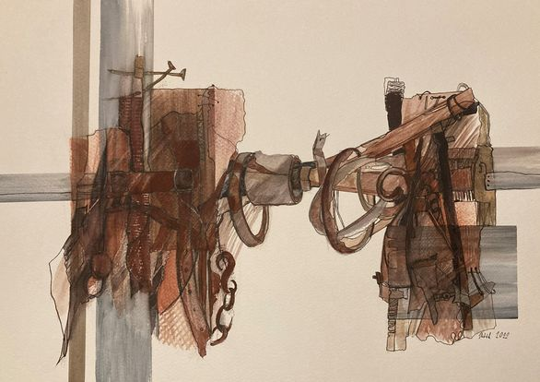
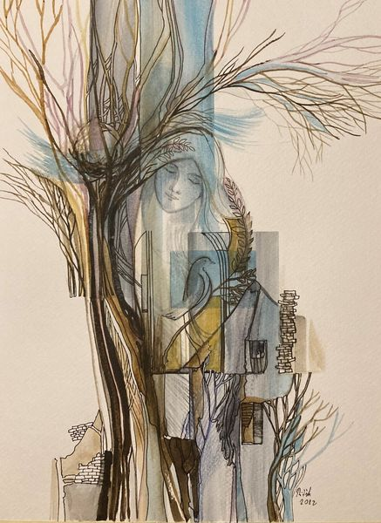
Ritók Nórától nagyon sokat lehet tanulni. Nemcsak az írásaiból, vagy a tevékenységét követve, hanem a műve-iből is. Ezek a rajzok odafigyelést, együttérzést, a világra való nyitottságot, és – tudom, hogy közhelyes vagyok, de nem tudok jobb szót – szeretetet köz-vetítenek. Arra tanítanak, hogy meg-lássuk a szépet nemcsak a mezei virá-gokban vagy a lepkékben, de a rozsdás vasalatban, a törött kerítésrács-ban vagy a düledező kémény-ben is. És persze arra, hogy önös érdekeink követése helyett in-kább azon kellene dolgoznunk, hogy a vasalatról leszedjük a rozsdát, a kerítésrácsot forrasszuk össze és a kéményt pedig építsük újjá. Vagy legalább segítsünk annak, aki ezt megteszi.
Szóval, kedves embertársaim! Le-gyünk nagyon hálásak, hogy egy ilyen ember és alkotóművész él köztük! Örüljünk, hogy láthatjuk a műveit és tanuljunk tőle!

Elhangzott az székesfehérvári Európa Klub
megnyitóján

